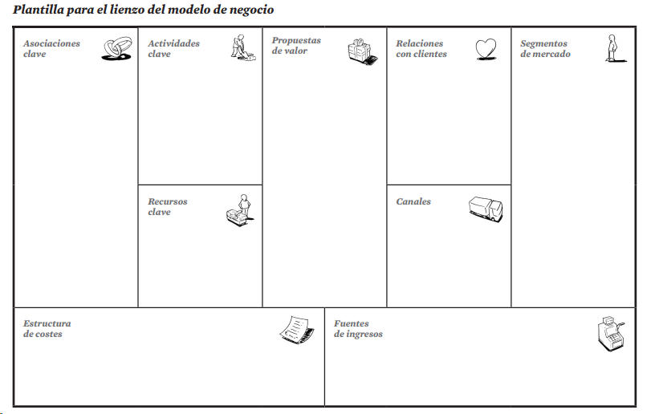

Me conocen gracias a los anuncios que publico, a la red social y sobre todo a la boca a boca de la gente.

Obtengo materiales de los clientes, equipos que me venden, dinero gracias a mis servicios. Obtengo reconocimiento, para llegar a más personas y así tener más clientes.

Doy servicios de tuneo de ordenadores, hago modding, monto ordenador, arreglo ordenador, doy asistencia y asesoramiento en compra de equipos informáticos.

A toda esa gente ya sea mayor o joven, que no tiene conocimientos suficientes para poder resolver sus problemas.

Soy una tienda de informática y tengo muchos recursos para poder arreglar los equipos de la gente.

Doy mí tiempo y ayudo a toda esa gente que lo necesita, ya que no saben muy bien como tratar los equipos informáticos o en caso de que este averiados, poder arreglarlos.

Me relaciono de una forma directa, me siento bien con lo que hago y me gusta.

Arreglo ordenador, hago modding de ellos, asesoro a mis clientes y les doy consejos de cómo cuidar y mantener sus equipos.

Me ayuda gente que sabe más que yo, buscando en google, ayuda de mis antiguos profesores o de mis trabajadores, mi pareja también me ayuda, mi familia me apoya.